Avaliação 04 - ARS - Ana Beatriz Rocha Sousa

Conta criada no DockerHub
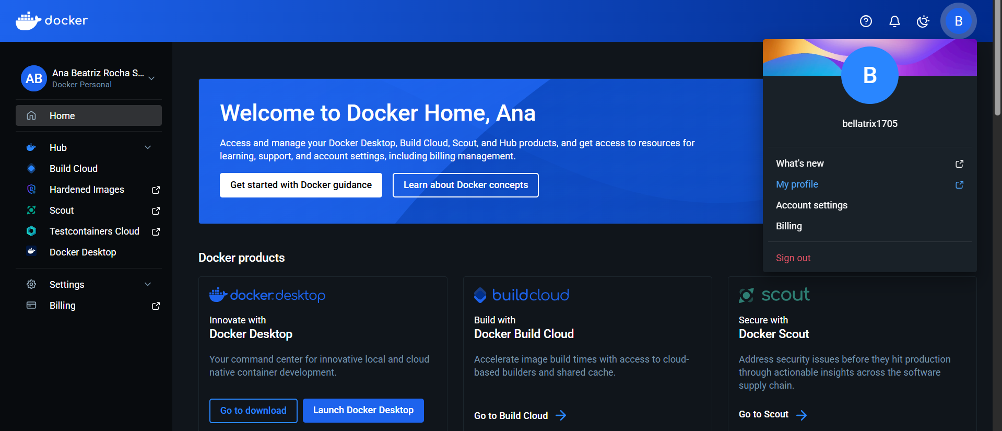

Fazendo pull de uma imagem ubuntu
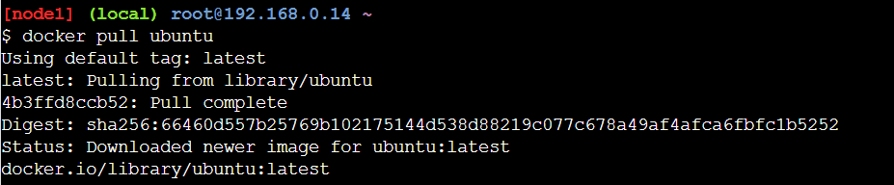

Criando e acessando o contêiner
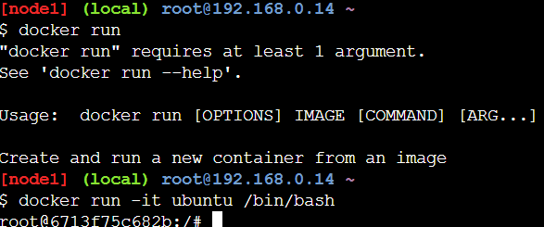

Instalando o nginx no contêiner
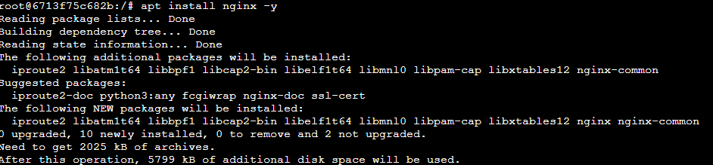
Fazendo commit do contêiner
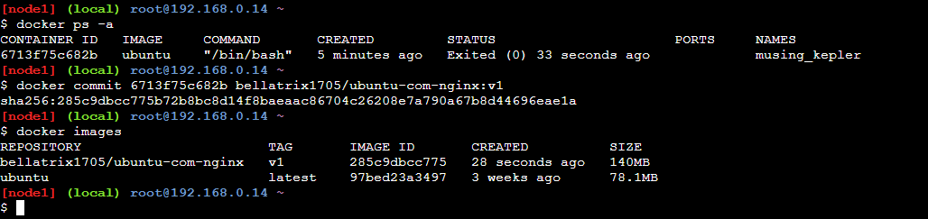

Fazendo push da imagem para o DockerHub
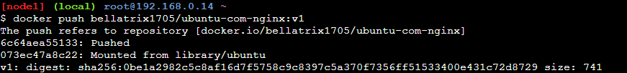

Repositório no DockerHub
